Những lưu ý trước khi làm bài:
- Đề thi gồm các câu hỏi thuộc nội dung Chương 2: Cacbonhiđrat, giúp các em ôn tập và tự kiểm tra, đánh giá, từ đó có kế hoạch học tập phù hợp.
- Thời gian thi là 20 phút. Trước khi bắt đầu, hãy đảm bảo em có đủ thời gian thi; đồng thời chuẩn bị đầy đủ dụng cụ làm bài như máy tính, giấy bút... để sẵn sàng thi một cách nghiêm túc nhất.
- Ngay sau khi nộp bài, các em sẽ được thông báo kết quả chi tiết về bài làm của mình.

Chúc các em thành công!
[NOIDUNG]
Câu 1: Nhỏ vài giọt dung dịch iot vào mặt cắt của một lát bánh mì như hình vẽ:
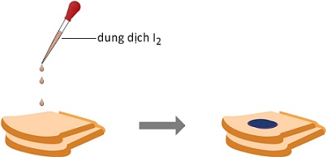
Trong thí nghiệm trên đã xảy ra phản ứng giữa cặp chất nào sau đây?

A. Iot và glucozơ.
B. Iot và tinh bột.
C. Iot và xenlulozơ.
D. Iot và saccarozơ.

[NHOM]
Thực hiện thí nghiệm như hình vẽ. Quan sát và trả lời các câu hỏi sau:
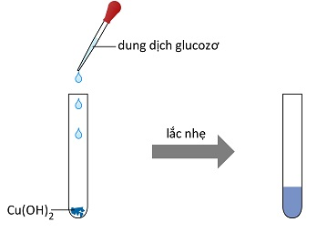
Câu 2: Thí nghiệm trên là căn cứ chứng minh đặc điểm gì về cấu tạo của glucozơ?
A. Phân tử glucozơ có chứa nhóm CH=O
B. Phân tử glucozơ chứa nhiều nhóm OH ở vị trí kề nhau.
C. Phân tử glucozơ có dạng mạch vòng.
D. Phân tử glucozơ có chứa 1 nhóm COOH.
Câu 3: Sau thí nghiệm, dung dịch thu được có màu xanh lam của chất nào sau đây?

A. Phức đồng glucozơ.
B. Đồng(II) gluconat.
C. Đồng(II) sunfat.
D. Đồng(II) hiđroxit.

[/NHOM]

Câu 4: Chất nào sau đây khi cho vào dung dịch AgNO₃ trong NH₃ dư, đun nóng, không xảy ra phản ứng tráng bạc?

A. Glucozơ.
B. Fructozơ.
C. Axit fomic.
D. Saccarozơ.

Câu 5: Chất nào sau đây là monosaccarit?

A. Saccarozơ.
B. Tinh bột.
C. Fructozơ.
D. Xenlulozơ.

[NHOM]
Thực hiện thí nghiệm như hình vẽ. Quan sát và trả lời các câu hỏi sau:
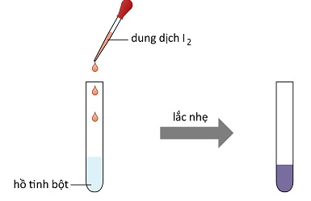
Câu 6: Trong thí nghiệm trên, tinh bột đã hấp phụ iot cho màu xanh tím. Nguyên nhân là do
A. tinh bột đã bị thủy phân thành glucozơ.
B. tinh bột có cấu tạo mạch kéo dài.
C. tinh bột có cấu tạo mạch ở dạng xoắn có lỗ rỗng.
D. phân tử iot có kích thước lớn.

Câu 7: Có thể làm cách nào sau đây để dung dịch thu được không còn màu xanh tím?

A. Làm lạnh dung dịch.
B. Thêm nước vào dung dịch.
C. Thêm hồ tinh bột vào dung dịch.
D. Đun nóng dung dịch.

[/NHOM]

Câu 8: Cho 3 dung dịch: glucozơ, saccarozơ và anđehit axetic. Có thể dùng các thuốc thử nào sau đây để phân biệt các dung dịch đó?

A. Cu(OH)₂ và dung dịch AgNO₃/NH₃.
B. dung dịch HNO₃ và dung dịch AgNO₃/NH₃.
C. Nước brom và dung dịch NaOH.
D. Dung dịch AgNO₃ và dung dịch NaOH.

Câu 9: Khi nói về xenlulozơ, nhận định nào sau đây không đúng?

A. Xenlulozơ là chất rắn dạng sợi, màu trắng.
B. Xenlulozơ không có mùi vị.
C. Xenlulozơ không tan trong nước nhưng tan được trong nhiều dung môi hữu cơ như etanol, benzen, ete,…
D. Xenlulozơ là thành phần chính tạo nên màng tế bào thực vật, tạo nên bộ khung của cây cối.

Câu 10: Khi đốt cháy hoàn toàn một chất hữu cơ thu được hỗn hợp khí CO₂ và hơi nước có tỉ lệ thể tích là 1 : 1. Chất này có thể lên men rượu. Chất hữu cơ đó là chất nào sau đây?

A. Axit axetic.
B. Saccarozơ.
C. Tinh bột.
D. Glucozơ.

Câu 11: Từ 1 tấn tinh bột chứa 20% tạp chất trơ có thể sản xuất được bao nhiêu kg glucozơ, nếu hiệu suất của quá trình sản xuất là 75%?

A. 833,3.
B. 752,1.
C. 924,6.
D. 666,7.

Câu 12: Saccarozơ, tinh bột và xenlulozơ đều tham gia phản ứng nào sau đây?

A. Tráng bạc.
B. Hòa tan Cu(OH)₂.
C. Thủy phân.
D. Đổi màu dung dịch iot.

Câu 13: Glucozơ không có ứng dụng nào sau đây?

A. Làm thuốc tăng lực cho người già, trẻ em và người ốm.
B. Tráng gương, tráng ruột phích.
C. Sản xuất xà phòng.
D. Sản xuất ancol etylic.

Câu 14: Để phân biệt được glucozơ và saccarozơ, có thể dùng thuốc thử là

A. Cu(OH)₂.
B. dung dịch NaOH.
C. dung dịch AgNO₃/NH₃.
D. dung dịch HNO₃.

Câu 15: Cho sơ đồ phản ứng sau:
Biết X là thành phần chủ yếu trong các loại ngũ cốc như gạo, ngô,…
X, Y lần lượt là

A. saccarozơ và glucozơ.
B. tinh bột và glucozơ.
C. tinh bột và fructozơ.
D. saccarozơ và fructozơ.

